

信息工程学院

个人Blog项目设计报告

成 员： | 宋丹华、蔡倩倩、童佳华
指导教师： | Vishu
完成时间： | 2017年5月1日-5月8日

目 录
摘 要 4
正 文 5
1系统分析 5
1.1 需求分析 5
1.2 可行性分析 6
1.3 博客项目功能分析 6
2系统设计 8
2.1结构设计 8
2.2 系统功能结构图 9
3详细设计及功能实现 11
3.1网站首页页面设计 11
3.1.1博主文章 12
3.1.2文章阅读、评论 12
3.1.3查看相册 12
3.2网站后台设计 12
3.2.1发表博主文章 13
3.2.2博客文章设置 13
3.2.3相册管理 13
3.2.4博主资料管理 13
4系统的总体流程图 13
4.1前台系统流程图 14
4.1.1普通用户流程图 14
4.1.2博主流程图 14
4.2 后台系统流程图 15
总 结 16
参考文献 17

摘 要
对个人而言，博客可以调动个人的积极性，充分发挥个人的创造性。近些年，国内博客开始迅猛发展起来，从最初的只有几千个使用者到现在的各式各样的博客，圈子。博客系统致力于为广大用户提供优质的互动交流平台，提高网站的知名度和访问量，从而获得为企业提供更多产品介绍及展示的机会，提升自己网站的价值。
论文首先论述了系统的开发背景和设计目标，并对系统开发所采用的技术进行相应的简单介绍。在系统分析中，对系统的模型进行简单分析，明确系统的操作流程，并对系统进行可行性分析，确定在目前的条件下，开发博客信息管理系统是可行的。在需求分析结果的基础上，对系统的功能模块进行划分。接着对系统中的数据库进行模型设计，包括数据流图、实体联系图及数据表结构。在系统的设计与实现中，确定系统的开发思想以及开发环境，并对系统中的Java Bean和Servlet代码进行设计。最后给出了系统中模块的详细设计与实现，并对系统模块涉及到的关键源代码进行了详细的分析。 经过调试运行后表明，系统可以满足用户创建个人博客的各项要求。

正 文

1系统分析
博客网站的功能总结起来，共需要以下几个方面。

1.1需求分析
用例图用来描述系统与参与者之间的相互作用，与用例图相关的几个概念：
- 角色：代表了某一事件发生的参与者，用一个小人表示。
b）用例：代表系统可以实现的功能，通常一个用例代表一组功能，实质上规定了系统实现功能范围。
c）用例图：当角色和用例发生某种关系时，就可以用一个图将它们关联起来，这就是用例图。
博客信息管理系统允许用户有三种身份：博客访问者、博客管理员及系统管理员。 博客系统参与者中每种身份操作起来都很方便、快捷。博客访问者无需登陆就可以浏览信息、发表评论或留言；博客管理员注册后再登陆，就可以发布日志、管理个人主页；而博客管理员的基本信息都由系统管理员对其统一管理。

1.2 可行性分析
1. 经济可行性分析
主要从对项目的经济上进行分析评价，一方面是支出的费用，包括设备购置费、管理和维护费用、人员工资和培训费等，另一个是取得的收益。这是个小型的系统，从投入的人力，财力与物力来讲是非常小的，发布出去之需要注册域名就可以了，从节省人力方面，可以让管理人员从繁与复杂的工作中解脱出来，做更多的工作。
2. 技术可行性分析
技术上的可行性分析要考虑将来要采用的硬件和软件技术能否满足用户（这里是服务器，网速）提出的要求（如计算机的容量、速度等）。此外，还要考虑开发人员的水平，学习了两年的jsp开发，对于这个系统的编写，我想完整的之需要两个月就可以写出程序，再花上几天的调试，计划两个月左右就可以完成投入使用了。
3. 操作可行性分析
该系统操作上非常简单，对于用户来说，只要具备IE浏览器5.5版本以上即可通过域名搜索即可登录本站。

1.3博客项目功能分析
博客系统是一个多用户、多界面的系统，主要包括以下几个模块组成。
1.博客注册登录管理模块
博客注册登录管理模块用于建立博客网站固定的客户群体，通过记录对应的博客档案，实现对博客信息的后台维护及管理，同时也便于通过博客档案库将网站最新动态及相关企业的信息方便地传达给每一位潜在的客户。
该功能模块实现了以下几个子功能。
- 新博客在线注册。
（2）博客登录管理。
（3）跳转到博客主页。
2.博客及文章检索查询模块
博客及文章检索查询模块为网络用户提供便捷的搜索，以及日志阅读浏览等功能，同时对日志的评论信息、博客推荐也能够及时反馈给网络用户。
该功能模块实现了以下几个子功能。 （1）热门博客页面推荐。 （2）最新博客日志推荐。 （3）日志信息关键字搜索。
该模块能够在网页中随时提供在线的最新日志信息。该信息需要定期更新，网络用户可以随时获得最新日志以及最热门的博客推荐。在客户选择了某个博客或者某个感兴趣的日志后，可以方便地跳转到对应博客页面进行日志的阅读，并和博客进行交流互动。
为了使网络用户尽快定位到所需的博客资料及日志信息，本模块提供了搜索功能，用户可以对所关注的日志信息按照标题进行关键字搜索，以避免用户浏览多个页面来寻找所需的日志信息。
3.博客页面显示模块
当网络用户进入某个人博客主页后，在该页面中将提供博客日志列表的显示，同时为了方便用户浏览，在该模块中提供根据分类名进行日志列表的显示，也提供日志评论的浏览，此外还允许用户在博客页面中发表评论及留言。
该功能模块实现了如下几个子功能。
- 用户可以分页查看对应的日志内容及评论信息。
- 用户可以针对日志内容发表评论。
- 用户可以针对博客进行留言。
（4）用户可以分类查看日志内容。
在该模块中还提供了博客页面统计信息，日志、评论及留言信息分页显示等方便用户的显示效果。
- 博客个人维护管理模块
博客个人维护管理模块用于实现用户对博客个人主页及相关信息的动态管理。 该功能模块实现了如下几个子功能：
- 日志及日志分类管理。
- 评论及留言管理。
- 个人基本信息维护管理。
借助该模块，用户可以随时对个人博客主页中的内容进行增加或修改，包括日志分类信息的更新、评论及留言管理等功能，也允许用户对博客的个人信息进行维护及其管理。

2系统设计

2.1结构设计
博客网站是一个JSP与数据库技术结合的典型应用，由前台用户操作和后台管理员操作模块组成。其规划功能模块如下：
- 全面展示博客网站的主题思想
- 通过发表“我的文章”，表达作者的想法和观点，实现与访问者的相互交流。
- 通过上传个人相册，使访问者对网站建设者有进一步的了解。
- 用户可以查看文章，并可以对文章发表意见。
- 展现最新的的博客列表，方便访问浏览。
- 提供网站统计信息，使访问者了解网站的基本信息。
- 对文章信息进行管理。通过选择文章类别名称添加文正内容，并可以查询、修改和删除文章内容。
- 对相册信息进行管理。通过选择相册类别名称上传相册图片信息，并可以查看和删除相册内容。
- 可以修改管理员登陆信息。

2.2 系统功能结构图

博客网站前台功能结构，如图1所示。
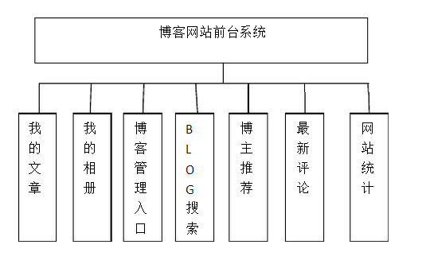
图1 博客网站前台功能结构图

博客网站后台功能结构，如图2所示。
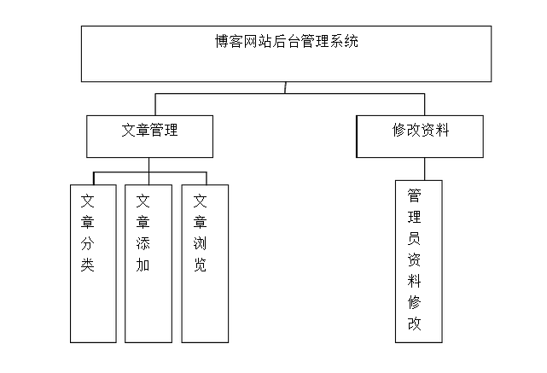
图2 博客网站后台功能结构图

3详细设计及功能实现
a.个人博客注册：
(1)本功能面向新注册的会员。
(2)个人可以利用此web系统进行网上注册。
(3)本模块直接对数据库大部分为写入和删除操作，在对指定的账户进行删
除时需要用到简单的查询操作。
b. 文章管理功能：
(1)该功能面向所有普通用户及群管理员。
(2)普通用户可以在自己的主页中书写日记，群管理员可以书写群日记。
(3)用户可以编辑、删除自己写的日记。
c. 相册管理功能：
(1)该功能面向所有普通用户及群管理员。
(2)普通用户可以在自己的主页创建相册并上传照片，群管理员创建群相册
并上传照片。
(3)创建相册需要输入相册名称。
(4)用户可以删除自己创建的相册和上传的相片。
d. 留言管理功能：
(1)该功能面向所有普通用户。
(2)用户可以对某一人或某一个群中留言。
(3)用户可以删除自己的留言，或者在自己主页上的留言。
e. 后台管理：
(1)本功能只向系统管理员提供，为管理员提供友好界面，便于管理员对系
统各项数据进行管理。
- 管理员管理的数据有用户、留言、音乐、日记、相册。
博客系统中，主要是管理用户的文章、留言、系统信息等数据。数据的类型
决定了程序对数据的处理方式也就是算法，因此，数据是系统实现分析的起点。
现通过数据流图的方式分析系统中数据的流动和处理。

3.1网站首页页面设计
用户访问博客网站时首先进入系统首页，通过系统首页用户可以了解博主的信息、博主发表的文章，并通过超级连接可以为博主发表的文章添加评论、查看网站的说明、博主发表的公告、相片等。
下面将博客网站首页的各部分说明以列表的形式给出，如表1所示。
表1 博客网站首页说明
区域 | 名称 | 说明 | 对应文件
1 | 博主信息区 | 显示博主的信息 | bg/top.jsp
2 | 主页显示区 | 显示博主发表的文章、日志 | bg/index,jsp
3 | 上方要功能区 | 主要显示前台的主要功能 | bg/top.jsp
4 | 右侧功能区 | 主要显示最新日志和公告 | bg/right.jsp
5 | 版权信息区 | 主要显示版权信息以及博主朋友名 | Bg/go/home.jsp

下面给出重要功能的详细说明介绍。

3.1.1博主文章
单击首页中“我的文章”超链接后，可浏览博主发表的文章。博客网站中将博主的文章进行了分页显示。Query接口中提供了分页方法。点击上方的文章类型可显示不同类型的文章。

3.1.2文章阅读、评论
在查看博主发表的文章页面中，提供了“阅读全文”超级链接，通过该连接可查看博主发表文章的整篇内容。并且可以为博主发表的文章添加评论。通过点击阅读全文页面可查看博主的文章全部内容并且为文章添加评论信息。

3.1.3查看相册
单击首页中“我的相册”超链接后，可浏览博主上传的照片。博客网站中将博主的照片进行了分页显示。点击查看原图超链接后可查看照片的原图。

3.2网站后台设计
博主访问博客网站时，通过登录可以进去后台，发表博主文章，发表日志，上传照片，添加朋友信息，以及设置自己的资料等等。
后台首页有4部分组成，下面将后台页面的各部分说明以列表形式给出，如表2所示。
表2 后台首页说明
区域 | 名称 | 说明 | 对应文件
1 | 页头部分 | 放置博主可操作的超链接 | bg/home.jsp
2 | 功能区 | 显示所有后台提供的各种功能 | bg/ht/left.jsp，right.jsp
3 | 操作区 | 显示所有后台导航连连接 | 不同的链接对应不同的JSP页
4 | 版权信息 | 显示网站版权信息 | bg/home.jsp

3.2.1发表博主文章
当用户单击功能区中“发表博客文章”超链接时，则进入相应页面，通过该页面可发表博客文章。

3.2.2博客文章设置
当用户单击功能区中“博客文章设置”超链接，系统转发至相应页面，通过相应页可以对发表的文章进行修改、删除、主页展示操作。

3.2.3相册管理
通过个人相片设置模块包块相片添加以及相片设置两个子模块。通过相片添加子模块可以实现相片的上传，通过相片设置子模块可以实现相片的浏览并且可以删除相片。

3.2.4博主资料管理
点击用户单击功能区中“博主资料”超链接，则可转发至相应页面，通过该页面可以重新设置除博主帐号以外的博主信息。

4系统的总体流程图
根据博客系统的需求分析，系统总体的流程图可以从前台和后台两个角度进行。

4.1前台系统流程图

4.1.1普通用户流程图
按照系统的功能分析，我们知道普通用户可以操作的功能就是注册、登录、浏览文章以及发表评论。它的流程图如图4.1.1所示。
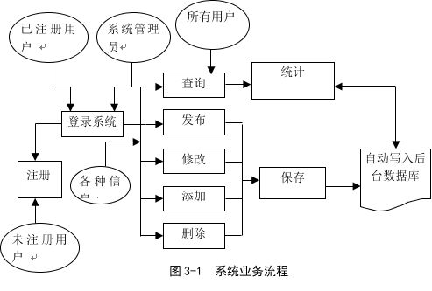

4.1.2博主流程图
博主就是在博客网站上已经注册过的用户，他可以直接登录到自己博客的首页，登录成功以后就可以实现发表文章、管理文章、管理分类、管理相册等功能。具体流程图如图4.1.2所示。
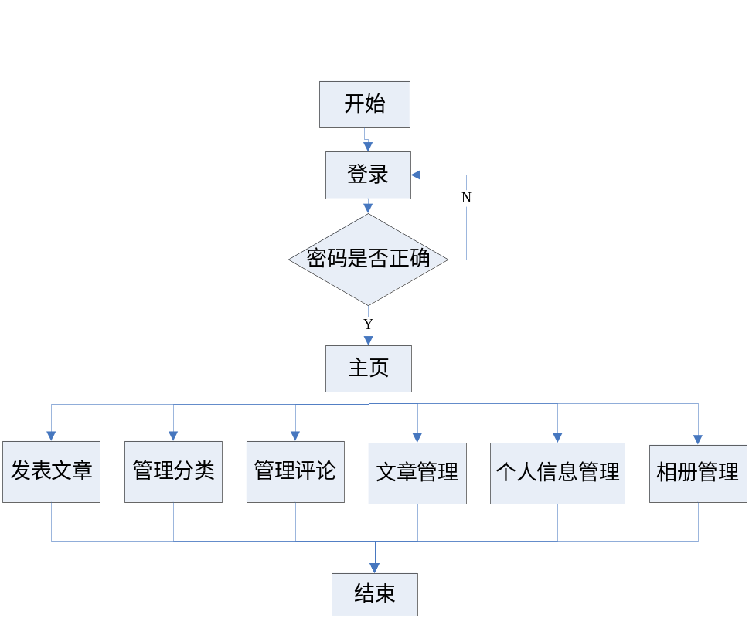
图4.1.2 博主流程图

4.2后台系统流程图
后台主要是针对管理员的，对管理员来说，主要是对用户的管理，和对网站的维护等等。流程图如图4.2所示。
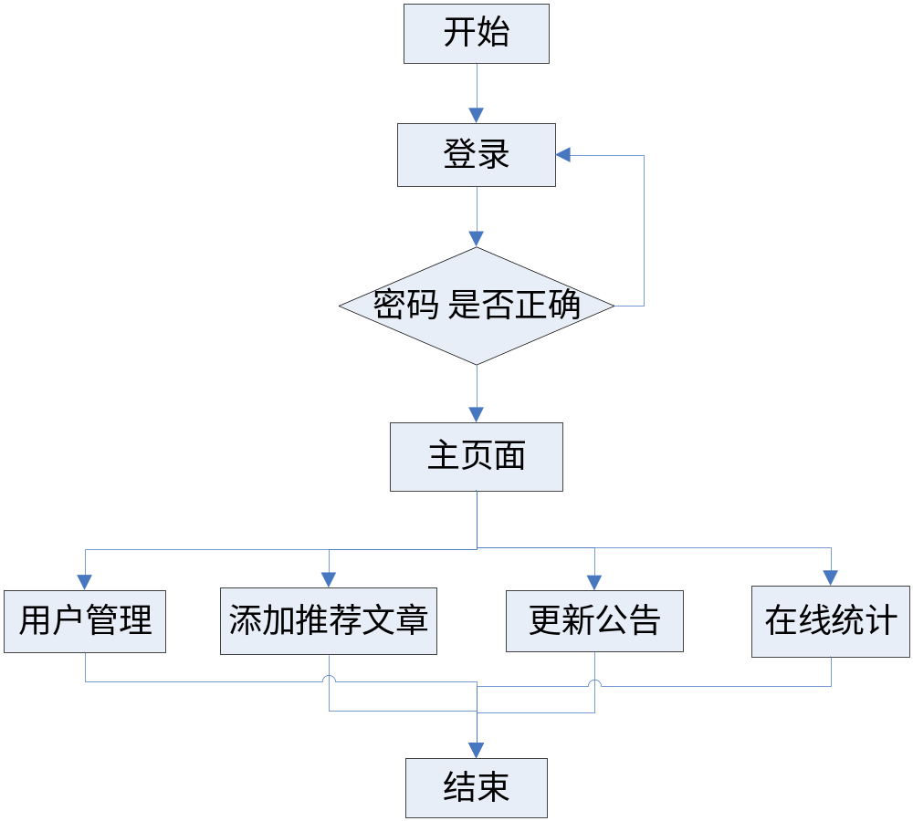
图4.2 管理员流程图

总 结
该个人博客总体说来功能比较齐全，一些基本的功能都已经具备；数据库的设计方面，建有文章信息表、评论信息表、日志信息表，朋友信息表，公告信息表，博主信息表等，数据库中存在一些问题，如数据冗余，不够完善。
设计的过程中也遇到很多问题，编写程序起来开始也有点困难，但在老师的指导下，和同学团队之间的相互讨论，遇到的一切问起都完美解决了，编写查询也越来越顺利了。经过调试后终于把自已想到实现的功能一步步实现了。

参考文献
1．《JAVA实训教程》 潍坊职业学院 2010年 作者：李艳玲
2.《Java 语言程序设计》电子工业出版社，2008年4月 作者：张伟
3．《Java语言程序设计》 中国铁道出版社 2009年 作者：李尊朝 苏军
4．《Java语言案例教程》 浙江大学出版社2008年10月 作者：杨昺 李锐
5．《Java2实用教程（第三版）》清华大学出版社2006年8月 作者：耿祥义 张跃平

